ĐẠI HỘI CHI ĐOÀN TRƯỜNG TIỂU HỌC BA TÔ NHIỆM KỲ 2026–2027

“Tuổi trẻ trường Tiểu học Ba Tô:

Tiên phong - Đoàn kết - Bản lĩnh - Đột phá - Phát triển”

Trong không khí thi đua sôi nổi chào mừng năm học mới, hướng tới thực hiện thắng lợi các nhiệm vụ giáo dục của nhà trường, ngày 25/9/2026, Chi đoàn Trường Tiểu học Ba Tô long trọng tổ chức Đại hội Chi đoàn nhiệm kỳ 2026–2027.
Đại hội là dịp quan trọng để đoàn viên thanh niên trong nhà trường nhìn lại những kết quả đã đạt được trong nhiệm kỳ 2025–2026, thẳng thắn đánh giá những mặt còn hạn chế, đồng thời xác định phương hướng, nhiệm vụ công tác Đoàn và phong trào thanh niên trong nhiệm kỳ mới.
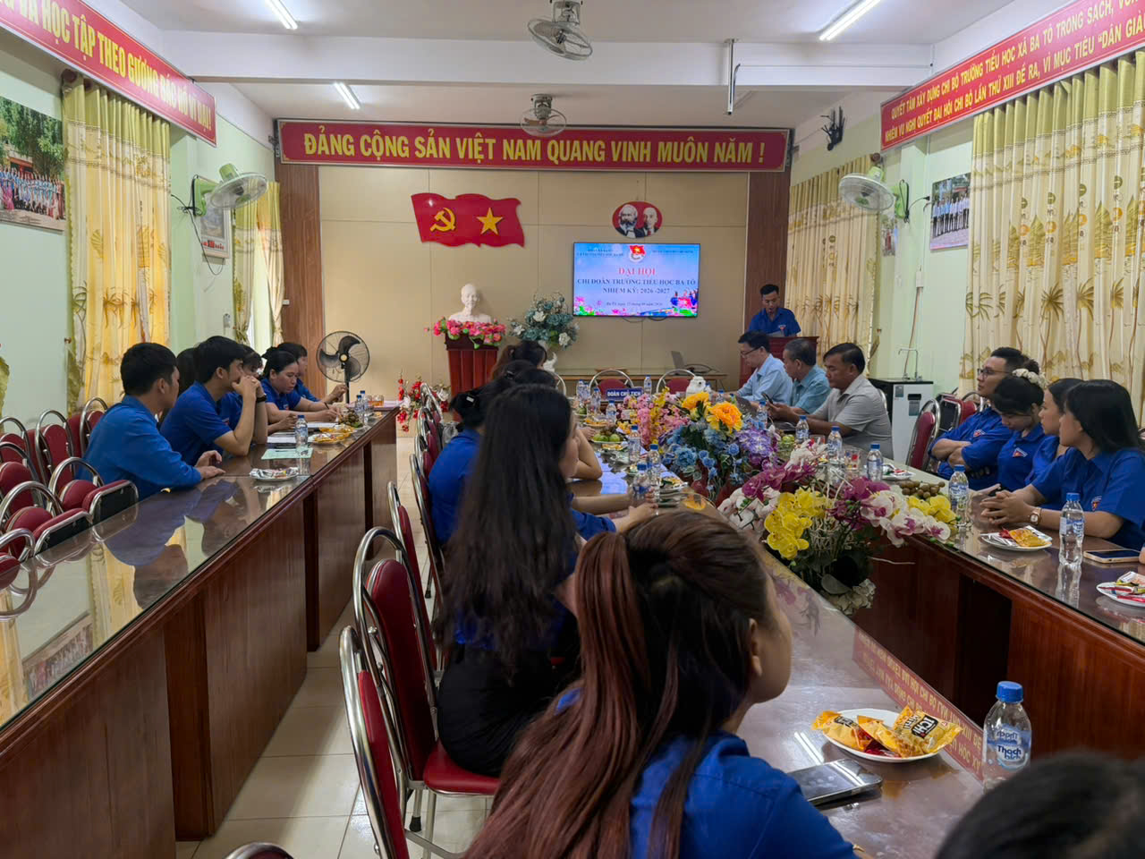
Quang cảnh tại Đại hội Chi đoàn
Tham dự Đại hội có đồng chí Trần Văn Xuân – Bí thư Chi bộ, Hiệu trưởng nhà trường; đồng chí Trần Ngọc Pháp – Phó Bí thư Chi bộ, Phó Hiệu trưởng; đồng chí Nguyễn Minh Ngọc – Chi ủy viên, Phó Hiệu trưởng; cùng toàn thể đoàn viên giáo viên Chi đoàn Trường Tiểu học Ba Tô.
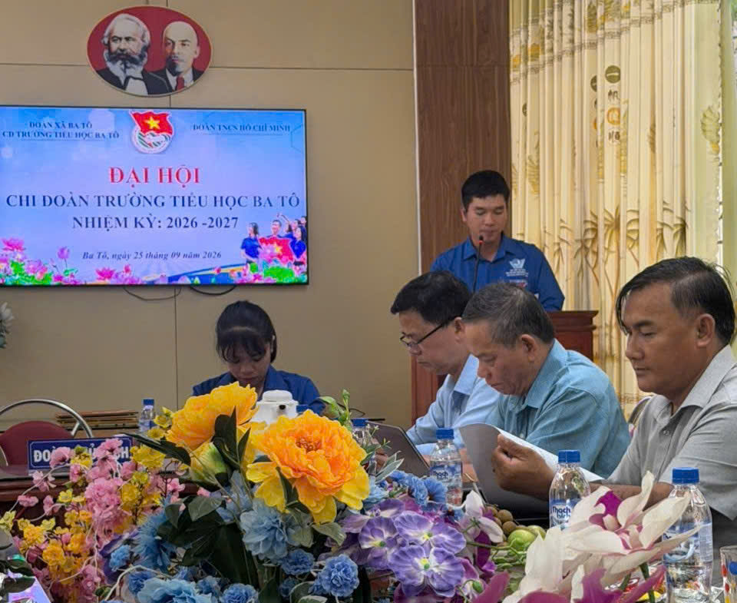
Đại biểu tham dự Đại hội
Với tinh thần dân chủ, đoàn kết, trách nhiệm, Đại hội đã thực hiện đầy đủ các nội dung theo chương trình đề ra. Tại Đại hội, các đại biểu đã tập trung đánh giá kết quả hoạt động của Chi đoàn trong nhiệm kỳ qua, thảo luận và thống nhất phương hướng, nhiệm vụ công tác Đoàn nhiệm kỳ 2026–2027. Những ý kiến đóng góp thể hiện tinh thần trách nhiệm của đoàn viên đối với sự phát triển của tổ chức Đoàn và các hoạt động chung của nhà trường.
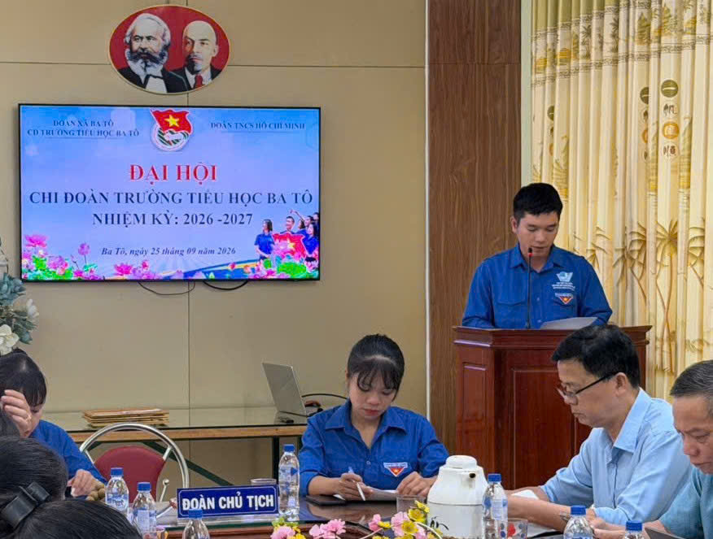
Đồng chí Hà Ngọc Lâm thông qua báo cáo nhiệm kỳ 2025 – 2026
và phương hướng hoạt động nhiệm kỳ 2026 – 2027 của Chi đoàn
Phát biểu chỉ đạo tại Đại hội, đồng chí Trần Văn Xuân, Bí thư chi bộ - Hiệu trưởng nhà trường đã góp ý xây dựng hoàn thiện cho báo cáo chính trị của Chi đoàn và đánh giá cao những nỗ lực của Chi đoàn trường trong nhiệm kỳ 2025-2026. Khẳng định vai trò của đoàn viên thanh niên trong thực hiện nhiệm vụ chính trị của nhà trường, xây dựng môi trường giáo dục tích cực, phát huy tinh thần tiên phong, sáng tạo và trách nhiệm của tuổi trẻ. Đồng thời, đồng chí đề nghị Chi đoàn tiếp tục là lực lượng xung kích trong các phong trào, phát huy tinh thần đổi mới, sáng tạo trong chuyên môn, ứng dụng công nghệ, đồng hành cùng học sinh, góp phần nâng cao chất lượng giáo dục của nhà trường.
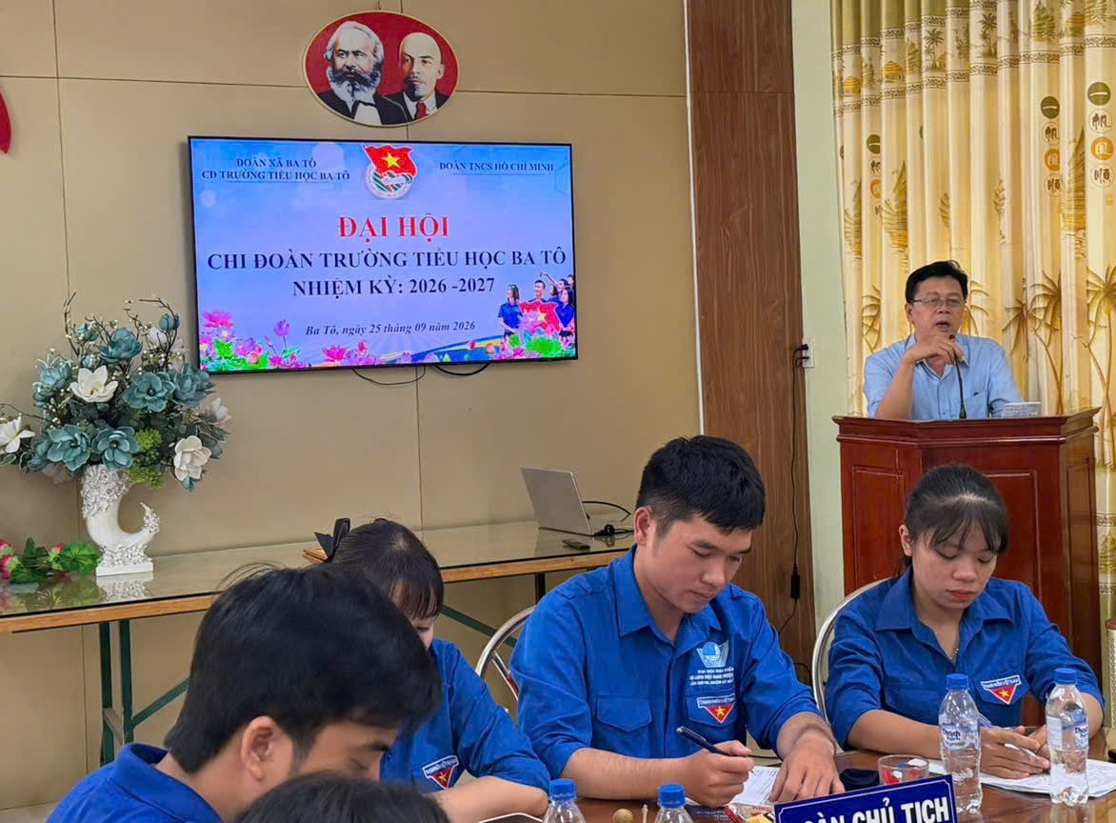
Đồng chí Trần Văn Xuân, Bí thư Chi bộ, Hiệu trưởng nhà trường
phát biểu chỉ đạo tại Đại hội
Trong khuôn khổ Đại hội, Chi đoàn cũng tổ chức tặng giấy khen cho các cá nhân đạt thành tích, qua đó ghi nhận những nỗ lực, đóng góp của đoàn viên trong các hoạt động của nhiệm kỳ vừa qua. Đây là sự động viên thiết thực, tạo động lực để mỗi đoàn viên tiếp tục phấn đấu, cống hiến và trưởng thành trong tổ chức Đoàn.
Tại Đại hội, các quyết định về thành lập Chi đoàn và chỉ định Bí thư, Phó Bí thư, Ủy viên Chi đoàn Trường Tiểu học Ba Tô nhiệm kỳ 2026–2027 được công bố, gồm: Đồng chí Hà Ngọc Lâm – Bí thư, đồng chí Phạm Thị Tố Quyên – Phí Bí thư, đồng chí Lê Nguyễn Quỳnh Sa - Ủy viên Chi đoàn.
Ban Chấp hành Chi đoàn nhiệm kỳ mới chính thức ra mắt trước Đại hội và nhận nhiệm vụ. Thay mặt Ban Chấp hành nhiệm kỳ mới, đồng chí Hà Ngọc Lâm bày tỏ sự trân trọng trước sự tín nhiệm của các cấp lãnh đạo, đồng thời khẳng định quyết tâm xây dựng tập thể đoàn kết, nỗ lực hoàn thành tốt nhiệm vụ được giao, đưa công tác Đoàn và phong trào thanh niên của Chi đoàn ngày càng phát triển.
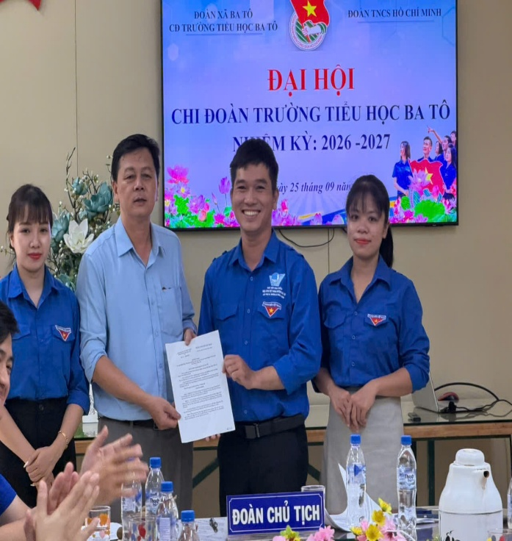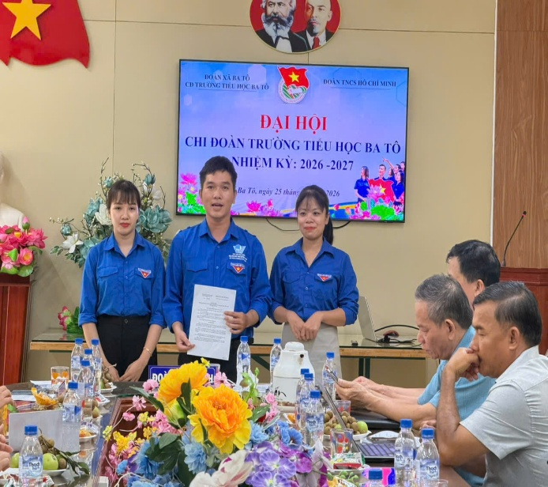
Ban Chấp hành Chi đoàn trường Tiểu học Ba Tô nhiệm kỳ 2026 – 2027
ra mắt trước Đại hội và nhận nhiệm vụ
Đại hội Chi đoàn Trường Tiểu học Ba Tô nhiệm kỳ 2026–2027 khép lại trong không khí nghiêm túc, đoàn kết và thống nhất cao. Đại hội đã thông qua Nghị quyết với 100% đại biểu thống nhất, thể hiện quyết tâm của tập thể đoàn viên trong việc thực hiện các mục tiêu, nhiệm vụ của nhiệm kỳ mới.
Tin tưởng rằng, dưới sự lãnh đạo của Chi bộ nhà trường, sự định hướng của Đoàn TNCS Hồ Chí Minh xã Ba Tô, với tinh thần đoàn kết của tập thể đoàn viên, Chi đoàn Trường Tiểu học Ba Tô nhiệm kỳ 2026–2027 sẽ có một nhiệm kỳ năng động, thiết thực và hiệu quả, góp phần cùng nhà trường thực hiện thắng lợi nhiệm vụ năm học!
(Tố Quyên)

